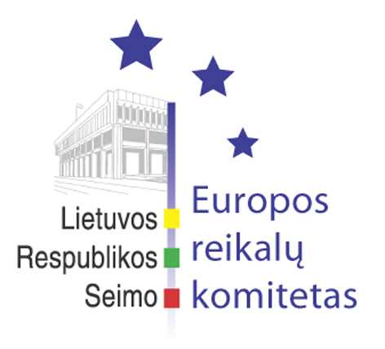
Europos reikalų komiteto pranešimas žiniasklaidai

2010-02-19

Europos reikalų komitetas, išklausęs Vyriausybės pateiktą informaciją apie Kopenhagoje vykusios Klimato kaitos konferencijos rezultatus, prašys Vyriausybės pateikti Seimui nacionalinės energetikos strategijos pakeitimo projektą, numatantį ambicingesnius atsinaujinančių šaltinių energetikos plėtros uždavinius.
2009 m. gruodžio 7-18 d. Kopenhagoje vykusioje Jungtinių Tautų bendrosios klimato kaitos konvencijos Šalių konferencijos 15-joje sesijoje ir Kioto protokolo Šalių susitikimo 5-oje sesijoje, konferencijos šalims nepavykus pasiekti teisiškai privalomo tarptautinio susitarimo dėl klimato kaitos valdymo po 2012 m., buvo parengtas Kopenhagos sutarimas (Copenhagen Accord). Lietuva, vykdydama Kopenhagos sutarimo nuostatas, pritarė Europos Sąjungos teikimui, kuriame, atsižvelgiant į 2008 m. patvirtinto Europos Sąjungos klimato kaitos ir energetikos paketo iki 2020 m. nuostatas, nurodytas Europos Sąjungos 20% šiltnamio dujų sumažinimo tikslas, lyginant su 1990 m. lygiu, ir galimybė sumažinti iki 30%, jei kitos išsivysčiusios šalys prisiims atitinkamus įsipareigojimus, o besivystančios šalys imsis šiltnamio dujų mažinimo veiksmų pagal jų galimybes.
Europos reikalų komiteto nariai išklausę Lietuvos Respublikos Aplinkos ir Finansų ministrų pateiktą informaciją domėjosi Lietuvos įsipareigojimais ,,greito starto“ 2010-2012 m. laikotarpio finansavimo besivystančioms šalims numatomomis priemonėmis, šiltnamio efektą sukeliančių dujų nustatytos normos vienetų perleidimo sandorių kitoms šalims arba perkėlimo į kitą įsipareigojimų periodą galimybėmis, pabrėžė nacionalinės energetikos atsinaujinančių šaltinių plėtros svarbą.
Komitetas nusprendė tęsti klausimo svarstymą po 2010 m. kovo 25-26 d. vyksiančios Europos Vadovų Tarybos, kurioje ES ketina apsispręsti, kaip vyks tolimesnis derybų procesas ir aptarta derybų taktika klimato kaitos politikos klausimais. Taip pat komitetas paprašė Vyriausybės informuoti apie Lietuvos prisiimtų įsipareigojimų tarptautiniam klimato kaitos finansavimui 2010-2012 m. įgyvendinimo eigą.

Parengė:
Europos reikalų komiteto patarėja
Dainora Asevičienė, 239 6761

